图书馆新书导读第138期——四六级专题

①题名：英文说文解词  作者：李素真, 戴卫平著  出版社：世界图书出版广东有限公司  出版年：2016  索书号：H31/1537  馆藏地：第四借阅室  导读：本书由八个部分组成，分别是：部分为隐喻，二部分为委婉语，三部分为国家，四部分为歧视语，五部分为喻义比对，六部分为饮食，七部分为英国文化，八部分为其他。 | 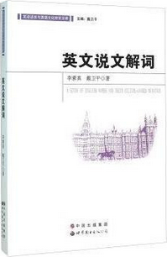

②题名：大学英语六级词汇词根词缀高效记忆:轻松背单词  作者：李霞编著  出版社：中国纺织出版社  出版年：2015  索书号：H313/626  馆藏地：第四借阅室  导读：本书所收录的单词都是从历届大学英语6级考试题中提炼出来的。编者利用先进的电脑统计分析技术，对历年考试题中出现的单词进行系统的电脑分频，将历年考题中出现频率较高的单词甄选出来，标注为常考单词。考题中出现频率较低的，但是考试范围内的单词，标注为普通单词。极大地方便了考生有的放矢地去背单词。 | 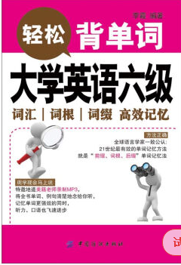
javascript:;③题名：六级写作高分范文100篇  作者：新东方考试研究中心编著  出版社：浙江教育出版社  出版年：2015  索书号：H319.36/37  馆藏地：第四借阅室  导读：本书属于爆品式的六级作文辅导书，紧跟六级写作命题趋势，收罗了100个作文话题，丰富多彩、包罗万象基本上囊括了六级写作话题的各个命题角度，能够为考生提供丰富实用的六级写作训练素材。同时，这100篇作文，每篇作文均设置“审题立意”、“写作思路”、“范文点评”、“要点用法”、“句法点评”五大栏目，循环往复式地训练考生作文审题方法及写作思路与技巧，扩充考生常用写作句式及亮点词句，帮助考生培养流畅、连贯的写作能力，游刃有余地完成六级写作的任务。 | 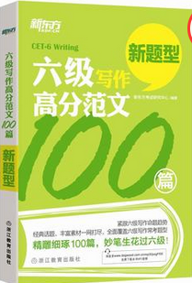

④题名：四级核心词汇对对碰  作者：新东方考试研究中心编著  出版社：浙江教育出版社  出版年：2015  索书号：H313-42/9  馆藏地：第四借阅室  导读： 俞敏洪老师倾情作序推荐，创造性引入美国经典单词联想+组块记忆理论，推出“以词记词法”，为四级核心词汇找到与之相关、可成对成组记忆的单词，促进单词的理解记忆和词汇网的搭建，将思维游戏融入单词记忆。多种风靡美国高校的单词游戏，将思维拓展训练与单词学习巧妙结合，完全基于《四级词汇词根+联想记忆法》以及大学英语四级词汇大纲制作，非常有助于考生备考。 | 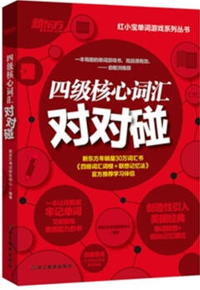

⑤题名：10000单词考遍天下  作者：赵昂, 方宁主编  出版社：电子工业出版社  出版年：2015  索书号：H313/625  馆藏地：第四借阅室  导读：本书收录了大量实用单词及词组，旨在帮助读者扩大词汇量，打好英语学习的基础。在编排结构上，本书按照难易程度分为三大部分，初级篇、提升篇、高级篇，每一个部分都按照字母顺序编排，方便记忆。每一个主单词都配有一个精选例句，并有汉语翻译，便于读者熟悉单词用法，真正学会使用单词。同时，单词后面均列出了它的相关词，方便读者联想记忆。 | 